编 号 | MA600-A-400 | 依 据 | MA600 AMM-MPP R14 、MA600-71-ASB020R1、西飞公司《关于对终点开关顶杆剩余行程检查内容的说明》、MA600 B-3456飞机加装人工增雨设备安装、使用和维护说明（2013-3-5）版、SIL 557、SIL-2014-MA600-03
版 期 | 2015-01-15 | 编 写 |  | 审 核 | 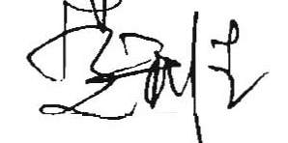 | 批 准 | 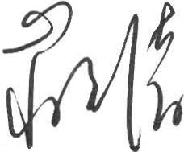
计划工时 | 25 | 实际工时 |  | 机 号 | B- | 实施地点
工 作  项 目 | 飞机400±40小时定期检修 |  |  |  |  | 实施单位
工 作  项 目 |  |  |  |  |  | 完工日期

项次 | 内 容 |  | 工作者
--- | 不适用项目在工作者栏处填写N/A，并签署工作者姓名。 |  | ---
一 | 清理工作场所，准备工具设备。
ME专业
二 | 机身
 | 更换空气循环机滑油 任务号：12-22-21-960-801
区域：441，442
注意：如果没有EXXON 滑油，可用任何符合MIL-L-23699 的滑油。
- 打开短舱后部 ECS （环境控制系统）维护口盖441AR、441AL、442AR、442AL。
参见图1。
- 将合适的容器置于放油堵塞（2）下方。
- 剪断保险丝，拆下放油堵塞（2），报废放油堵塞上的旧密封圈。
- 放尽余油后，将新密封圈69494K11装于放油堵塞（2）上，安装并拧紧。
拧紧力矩15-25英寸·磅，实际拧紧力矩： 英寸·磅。
- 剪断保险丝，拆下空气循环机两侧的加油堵塞（3）(空气循环机两侧各一个)，报废加油堵塞（3）上的旧密封圈。
- 保证空气循环机处于正常安装状态，由一侧的加油口将润滑油慢慢地注入至集油槽内，直至润滑油由任意一侧的加油口溢出为止。通过观察窗检查，要能见到润滑油充满观察窗。
- 将新密封圈69494K11装于堵塞（3）上，安装并拧紧(空气循环机两侧各一个)。
拧紧力矩15-25英寸·磅，实际拧紧力矩： 英寸·磅。
- 检查无漏油，用金属丝保险加油堵塞（3）及放油堵塞（2）。
- 检查空气循环机风扇入口防尘网应清洁无堵塞，如有网眼堵塞，使用软毛刷对防尘网进行清洁。
- 关好ECS （环境控制系统）维护口盖441AR、441AL、442AR、442AL。
- 清理工具设备，移走工作梯。
-- | 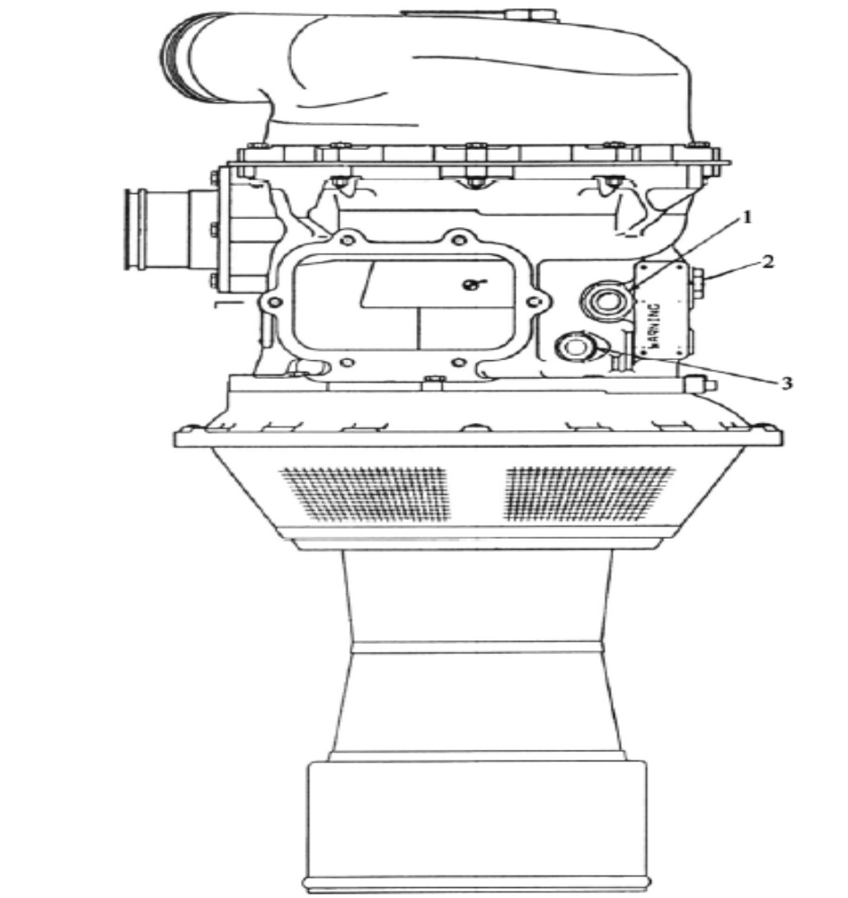  - 观察口；2. 放油堵塞；3. 加油堵塞。  图1 空气循环机维护 |  | ---
 | 拆下并清洗雾化喷嘴 任务号：21-52-33-000-801 21-52-33-400-801 |  | 左
 | 区域：441，442  - 按以下步骤拆下雾化喷嘴：  - 打开飞机短舱尾罩。  - 打开左发短舱后部口盖441AR、441CR、441AL、441CL 或右发短舱后部口盖442AR、442CR、442AL、442EL。  - 拆卸导管（5）。(参见图401) |  | 左
2. | - 拆卸弯管接头（4）。  - 从双级热交换器（1）上拆卸雾化喷嘴（3）和密封圈（2）。  - 按以下步骤清洗雾化喷嘴：  警告：石油产品溶液AMS3160 易燃、有毒，使用时应在通风良好的区域进行，并且要远离热源、明火和易产生火花的物体，应避免与皮肤直接接触和吸入溶液蒸汽。  注意：清洗时，不要损伤喷嘴内径。  - 检查雾化喷嘴内应无凝结物，若有凝结物应去除干净，喷嘴应无裂纹、损伤和锈蚀。  - 用清洗液清洗喷嘴，使其畅通。  - 清洗后用低压的压缩空气吹干喷嘴。  - 按以下步骤安装雾化喷嘴：  - 在双级热交换器（1）上安装雾化喷嘴（3）和新密封圈（2）（P/N: BACP11K-10）。  - 安装弯管接头（4）。  - 安装导管（5）。  注意：雾化喷嘴（3）在安装时应先在外螺纹上缠3～5 层聚四氟乙烯生料带，以保证弯管接头（4）的方向与导管（5）一致。  - 确保工作区清洁，且无工具和其它的物品。  - 关闭飞机短舱尾罩。  - 恢复打开的左、右发短舱后部口盖。 |  | 右
--- | 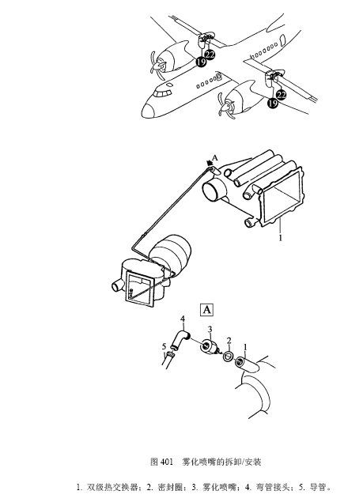 |  | ---
 | 拆下并清洗水过滤器 任务号：21-52-41-000-801\ 21-52-41-400-801 |  | 左
 | 区域：451，452  - 按以下步骤拆下水过滤器：  - 打开飞机短舱尾罩。  - 打开左发短舱后部口盖441AR、441CR 或右发短舱后部口盖442AR、442CR。  - 断开导管（1）与导管（7）的连接，取下转接头（2）至管接头（6）的组件。(参见图401)  - 从组件上拆卸水过滤器（4），报废垫圈（3）、塑料垫圈（5）。  - 按以下步骤清洗水过滤器：  - 将水过滤器放在丁酮或三氯乙烯/AMS3160 里清洗，晃动水过滤器，清洗内部过滤网。  - 用毛刷清除过滤器壳体上的杂质及灰尘。  - 按以下步骤安装水过滤器：  - 将水过滤器（4）、新垫圈（3）（P/N: Y7Ⅲ-7602-24）、塑料垫圈（5）及转接头（2）、管接头（6）组装为组件。  - 将组件安装到导管（1）与导管（7）之间。  - 确保工作区清洁，且无工具和其它的物品。  - 关闭飞机短舱尾罩。  - 恢复打开的左、右发短舱后部口盖。 |  | 左
 |  |  | 右
-- | 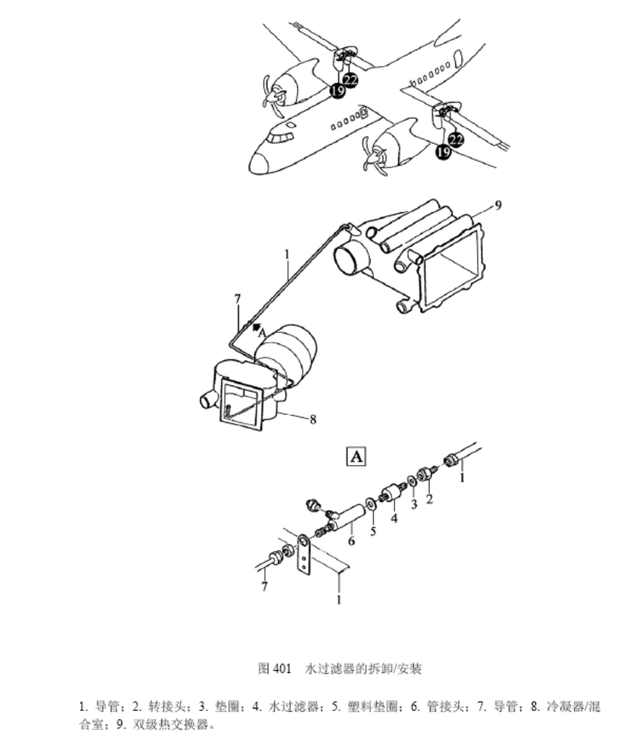 |  | ---
 | 详细检查驾驶员座椅前后调节的锁定销、座椅侧向滑动的锁定销 任务号：25-11-10-220-803
区域：213、214
- 拆卸左、右驾驶员座椅（参见图1）。（左、右驾驶员座椅的拆卸程序相同）
- 拧下安装于飞机驾驶员地板上的滑轨后部固定挡块（3）的螺母（6），取下螺栓（4）
和垫圈（5）。
- 卸下挡块（3）。
- 向上扳动座高调节手柄，使座高降到最低，松开调节手柄锁定最低座高。
- 向后扳前后滑动调节手柄（7），使锁定销脱离导轨锁定孔，并使座椅向后运动。
- 从滑轨（1）上卸下整台驾驶员座椅（2）。
- 将挡块（3）用螺母（6）、螺栓（4）和垫圈（5）固定在滑轨上。
- 用棉布将座椅前后调节锁定销清洁干净。
- 在驾驶舱中打开工作灯。
- 用10 倍放大镜检查锁定销应无磨损或弯曲变形。
- 检查锁定销固定是否有松弛现象。
- 用10 倍放大镜检查零件表面涂层及镀层应无磨损及受蚀。
- 锁定销表面涂抹MIL-PRF-81322润滑脂。
- 安装左、右驾驶员座椅（参看图1）。（左、右驾驶员座椅的安装程序相同）
- 拧下安装于滑轨后部固定挡块（3）的螺母（6），取下螺栓（4）和垫圈（5），卸下挡块（3）。
- 将座椅装入驾驶员地板上的滑轨（1）。
- 向后扳动前后滑动调节手柄（7），使座椅向前运动。
- 装上挡块（3），装上螺栓（4）、垫圈（5），拧紧螺母（6）。
- 座椅安装后，前后运动，侧向滑动，椅盆上下运动应灵活，在各位置应锁定自如。
 | 润滑驾驶员座椅安装固定结构 任务号：12-22-25-640-801
区域：213、214
- 清洁润滑下列部件：
- 座椅安装滑轨与座椅前后滑块的接触面；
- 座椅底盘上的侧向滑动的支撑横轴表面。
- 检查清洁部位应无裂纹、锈蚀、损伤。
- 用棉布蘸润滑脂MIL-PRF-81322 均匀地润滑。
注意：不要把润滑脂滴在地毯上。

-- | 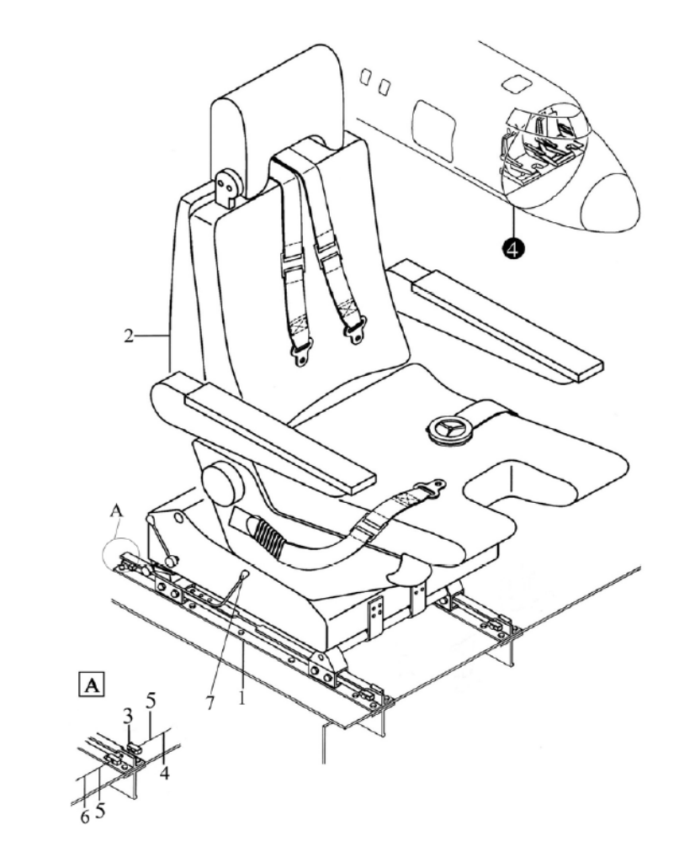  1.座椅滑轨；2.驾驶员座椅；3.挡块；4.螺栓；5.垫圈；6.螺母；7.前后滑动调节手柄  图1 驾驶员座椅的拆卸/安装 |  | ---
 | 目视检查急救箱是否在位 任务号：25-63-12-210-801
区域：230
- 目视检查急救箱是否启封。
- 检查急救箱上的检查日期是否过期，若过期，则开箱检查内部药品、急救设施是否过期。
注意：若药品、急救设施过期，则进行更换，同时更新急救箱上的检查日期。
记录检查和更换的情况： 。
- 6 | 目视检查应急医疗箱是否在位 任务号：25-63-13-210-801
- 6 | 区域：250  - 目视检查应急医疗箱是否启封。  - 检查应急医疗箱上的检查日期是否过期，若过期，则开箱检查内部药品、急救设施是否  过期。  注意：若药品、急救设施过期，则进行更换，同时更新急救箱上的检查日期。  记录检查和更换的情况： 。
 | 一般目视检查固定式灭火瓶瓶体是否有损伤 任务号：26-20-00-210-802
区域：150,160，420，430，440，450，510，560
- 打开中央翼两侧维护口盖513AT、613AT 及左、右短舱尾罩。
- 目视检查系统的导管状况，不允许有裂纹、凹陷、损坏防腐层现象。
- 目视检查导管与周围零件的间隙，与固定零件间隙不小于5 mm，与活动零件的间隙不小于10 mm。记录间隙最小处的实测值。
导管与固定零件间隙最小处实测值： mm
导管与活动零件的间隙最小处实测值： mm
- 检查卡箍胶皮应无老化，老化者予以更换。
- 检查喷射管上的小孔不允许用污物堵住，如已堵住应清洗排除。
- 目视检查8 L 灭火瓶瓶体应无磕伤、碰伤、压痕、腐蚀等缺陷。
- 目视检查8 L 灭火瓶固定支架应无裂纹，如有裂纹应予以修理。
- 目视检查前迫降终点开关外罩壳应完好。
- 目视检查后迫降终点开关外罩壳应完好。
 | 检查B-3456飞机人工增雨设备（仅适用于B-3456飞机，不适用在工作栏处填N/A）：
- 检查机外21框附近的液氮喷管应安装状况良好,无损伤。
- 打开21框和22框处过道和客舱左侧处的地板。
- 检查地板下液氮传输管应安装固定可靠，无损伤，传输管与地板下导线、隔框均保持合适的间距，无擦挂迹象。
- 使用10倍放大镜检查地板下液氮喷管加强板应安装固定可靠，安装铆钉应无松动迹象，加强板及其安装区域处均无腐蚀、裂纹及其它损伤。
- 安装拆卸过的地板。
- 8 | 一般目视检查副翼操纵系统各活动部位（非气密区） 任务号：27-11-00-210-801
- 8 | 区域：275、513、523、533、534、535、613、623、633、634、635  - 打开副翼操纵系统检查口盖及检查通道275BT、513AB、513BB、513CB、 523AB、523BB、523DB、533AB、534A、535A、535B、613AB、613BB、613CB、623AB 623BB、623DB、633AB、634A、635A、635B。  - 用干净抹布擦除活动部位表面灰尘、油污，难擦拭处可用沾有航空洗涤汽油的抹布擦拭。禁止采用冲洗零件的方式清洁零件。  - 检查各活动部位有无外来物，若有外来物必须排除外来物。  - 检查各活动部位轴承。轴承的护圈不应脱落，轴承不应出现裂纹，不应出现点状锈蚀和大面积锈蚀，不应有机械损伤。  - 检查各活动部位连接螺栓、螺母应完好，固定牢靠，保险可靠。  - 恢复打开的副翼操纵系统检查口盖及检查通道。
- 10 | 一般目视检查副翼调整片操纵机构和随动补偿机构是否有外来物  任务号：27-12-00-210-801
- 10 | - 打开副翼操纵系统检查口盖及检查通道534DB、534CB、634CB。  - 用干净抹布擦除零件表面灰尘、油污，难擦拭处可用沾有航空洗涤汽油的抹布擦拭。禁止采用冲洗零件的方式清洁零件。  - 检查各活动部位无外来物，若有外来物必须排除外来物。  - 检查各活动部位轴承。轴承的护圈不应脱落，轴承不应出现裂纹，不应出现点状锈蚀和大面积锈蚀，不应有机械损伤。  - 检查各活动部位连接螺栓、螺母应完好，固定牢靠，保险可靠。  - 恢复打开的副翼操纵系统检查口盖及检查通道。
- 12 | 一般目视检查方向舵拉杆、40框密封组件及43框扇形摇臂组件处是否有外来物（非气密区）  任务号：27-21-00-210-802
- 12 | 区域：841、313、314  - 松开舵面锁，打开40 框门。  注意：舵面处应确保无人，避免操纵系统时人员受伤。  - 用干净抹布擦除活动部位连接处的灰尘、油污，难擦拭处可用沾有航空洗涤汽油的抹布擦拭，检查各活动部位无外来物。禁止采用冲洗零件的方式清洁零件，无注油嘴的轴承清洁时，只许用布擦净，不准用洗涤汽油清洁。  - 锁住舵面锁，关闭40 框门。
- 14 | 一般目视检查方向舵叉形接头处是否有外来物 任务号：27-21-00-210-803
- 14 | 区域：300  - 用螺刀打开方向舵悬挂接头处的整流罩。  - 用干抹布擦出零组件表面的灰尘、油污，难擦拭处可用沾有航空洗涤汽油的抹布擦拭。  - 禁止采用冲洗零件的方式清洁零件。  - 检查方向舵叉形接头应无多余外来物。  - 确保工作区清洁，且无工具和其它的物品。  - 关闭方向舵悬挂接头整流口盖。
- 15 | 一般目视检查弹簧助力补偿机构、方向舵调整片拉杆处是否有外来物  任务号：27-22-00-220-801
- 15 | 区域：300  - 松开舵面锁。  - 打开维护口盖326AL、326ER、326FR、326H。  注意：驾驶舱内应确保无人操纵方向舵，避免人员受伤。  - 目视检查弹簧助力补偿机构及方向舵调整片拉杆的各连接螺栓、螺母应清洁完好，固定牢靠，零部件无变形、裂纹、腐蚀或其它损伤。检查各活动部位应无外来物。  - 检查电搭接线连接完好。  - 检查拉杆与接头之间的铆接应无活动间隙和松动现象，当发现铆钉松动后，必须用更换铆钉的方法进行排除。  - 锁住舵面锁.  - 确保工作区清洁，且无工具和其它的物品。  - 关闭打开的维护口盖。
- 16 | 方向舵法兰盘检查
- 16 | - 打开 40 框入口门，进入机身尾段 44～45 框位置。  - 用干抹布擦除法兰盘零件表面附集的油污，然后用抹布蘸航空洗涤汽油或酒精将法兰盘开口区域下表面及开口转角表面彻底清洗干净，见下图所示阴影区域。  - 用手电筒照明，采用 10 倍放大镜详细目视检查壳体图所示阴影区域应无裂纹。
-- | 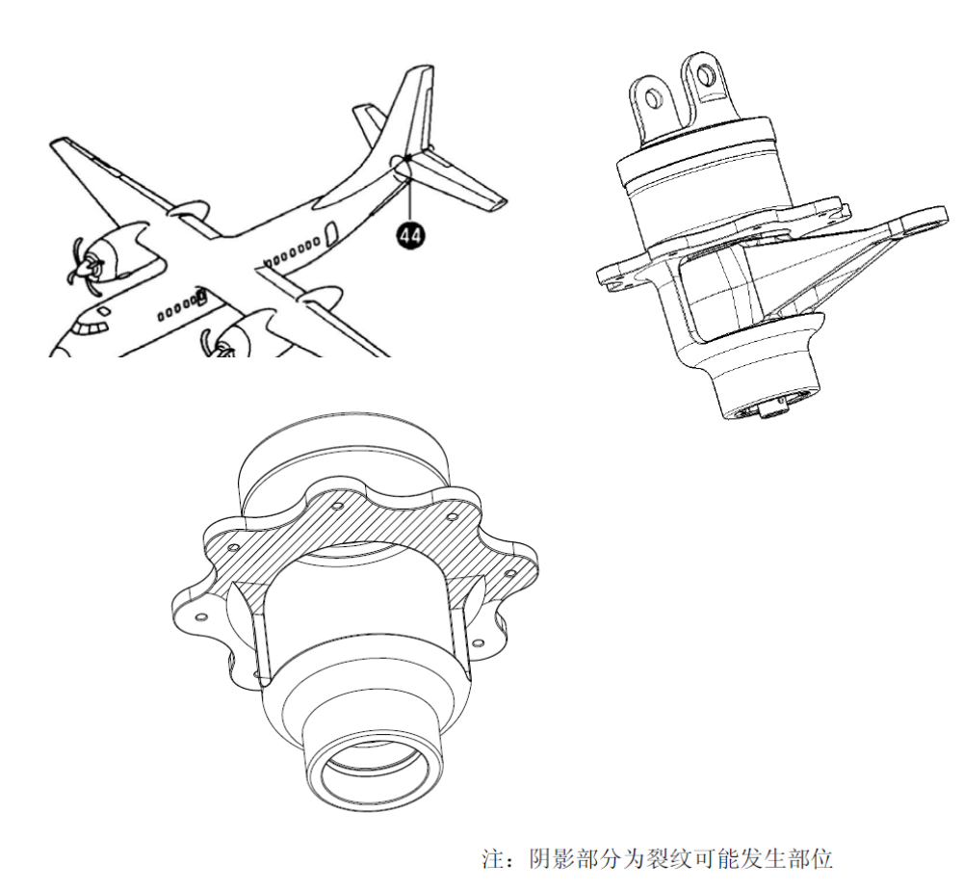 |  | ---
- 18 | 一般目视检查升降舵拉杆、扇形摇臂组件和叉形接头处处是否有外来（非气密区） 任务号：27-31-00-210-801
- 18 | 区域：313、314、315、335、345  - 松开舵面锁。  - 打开维护口盖315AT、335AB、335AT、335BT、335CT、335DT、345BB、345AT、345BT、345CT、345DT。  - 用干净抹布擦除零件表面灰尘、油污，难擦拭处可用沾有航空洗涤汽油的抹布擦拭。禁止采用冲洗零件的方式清洁零件。  - 检查拉杆、扇形摇臂组件和叉形接头各活动部位应无外来物。活动部位必须转动灵活，无卡滞现象。  - 检查拉杆、扇形摇臂组件和叉形接头各活动部位轴承。轴承的护圈不应脱落，轴承不应出现裂纹，不应出现点状锈蚀和大面积锈蚀，不应有机械损伤，出现任一上述现象必须更换轴承。  - 检查拉杆、扇形摇臂组件和叉形接头各活动部位连接螺栓、螺母应完好，固定牢靠，保险可靠。  - 恢复维护口盖。
- 20 | 一般目视检查襟翼组件支撑座、内襟翼导流板操纵机构、襟翼收放作动筒、内襟翼耳片和外襟翼滑轮架是否有外来物  任务号：27-52-00-210-802\27-52-00-210-803\27-52-00-210-804
- 20 | 区域：275、276、513、514、523、524、533、613、614、623、624、633  - 打开襟翼操纵系统检查口盖及检查通道275BT、276AT、513/613AB、513/613BB、513/613CB、523/623AB、523/623BB、523/623DB、533/633AB、533/633CB。  - 一般目视检查襟翼组件支撑座、内襟翼导流板操纵机构、襟翼收放作动筒、内襟翼耳片和外襟翼滑轮架：用干净抹布擦除零件表面灰尘、油污，难擦拭处可用沾有航空洗涤汽油的抹布擦拭。禁止采用冲洗零件的方式清洁零件。  - 检查各活动部位无外来物。活动部位必须转动灵活，无卡滞现象。  - 检查各活动部位轴承。轴承的护圈不应脱落，轴承不应出现裂纹，不应出现点状锈蚀和大面积锈蚀，不应有机械损伤，出现任一上述现象必须更换轴承。  - 检查各活动部位连接螺栓、螺母应完好，固定牢靠，保险可靠。  - 恢复打开的检查口盖。
- 22 | 目视检查短舱标识线是否清晰、可视 任务号：27-52-00-210-801
- 22 | 区域：411，412  - 工作梯停放到襟翼下方。  - 目视检查短舱处的襟翼位置标识线应清晰可见。若标识线出现油污，则用抹布擦拭干净；若标识线出现漆层脱落，则需补刷红色的面漆。  - 移走工作梯。
- 23 | 一般目视检查发动机舱、起落架舱内柔性连接胶管 任务号：28-22-00-210-802
- 23 | 区域：420、430  - 打开中央翼、中外翼、外翼相应部位维护口盖512AB、521GT、521ET、521EB、531AB、612AB、621GT、621ET、621EB、631AB。  - 检查燃油系统附件、导管安装固定牢靠，外表面完好，无渗漏、腐蚀，保险牢靠，完好。  - 检查电搭接连接固定牢靠。  - 检查加油口、放油口密封良好，放油口打开、关闭灵活，无渗漏，表面无异常。  - 关闭中央翼、中外翼、外翼相应部位维护口盖。
- 24 | 操作检查连通开关:接通一侧离心式增压泵，打开连通开关，观察控制板对应指示灯和开关壳体上拨杆位置  任务号：28-22-36-720-801
- 24 | 区域：272  - 打开中央翼上的维护口盖272AT。  - 接通连通开关电源。  - 接通驾驶舱燃油控制板电源。  - 在燃油控制板上按压连通开关电门  (a) 电门上的“OPEN”字符燃亮。  (b) 观察连通开关工作情况，应在3 s 内打开，连通开关处电机摇臂上的机械指示杆指向  开位。  - 再次按压连通开关电门  (a) 电门上的“OPEN”字符熄灭。  (b) 观察连通开关工作情况，应在3 s 内关闭，连通开关处电机摇臂上的机械指示杆指向关位。  注意：观察机械指示杆时可借助手电、反光镜等工具。  - 断开连通开关及燃油控制板的供电电源。  - 恢复维护口盖。
 | 操作检查燃油转输开关：打开燃油转输开关，观察控制板对应指示灯 任务号：28-22-31-720-801
区域：513、613、523、623
- 打开左短舱上部维护口盖513AT、右短舱上部维护口盖613AT、左中外翼下部口523AB、右中外翼下部口盖623AB。
- 接通燃油转输开关电源。
- 接通驾驶舱燃油控制板电源。
- 将燃油转输开关电门转到“L I”、“L II”、“R I”、“R II”等位置。
(a) 对应指示灯内的字符燃亮。
(b) 观察燃油转输开关工作情况，应在3 s 内打开，燃油转输开关处电机摇臂上的机械指示杆指向开位。
- 将燃油转输开关电门转到“OFF（关闭）”位置。
(a) 对应指示灯内的字符熄灭。
(b) 观察燃油转输开关工作情况，应在3 s 内关闭，燃油转输开关处电机摇臂上的机械指示杆指向关位。
注意：① 观察机械指示杆时可借助手电、反光镜等工具。
② 燃油转输开关外部不允许漏油。
- 断开燃油转输开关及燃油控制板的供电电源。
- 恢复维护口盖。
- 25 | 拆下并清洗主液压油滤、回油滤滤芯 任务号：29-12-22-130-801\29-12-26-130-801
- 25 | 区域：275，276  警告：① 遵循液压系统维修工作安全操作要求与液压管路和部件拆卸/安装时应注意的程序和要求。  ② 拆卸前应通过脚踩刹车 10 次以上，卸除液压系统压力，确认驾驶舱EICAS 显示器上的主液压压力（MAIN）应为“0”。  1.清洗主液压油滤。  - 打开中央翼右侧液压操纵附件维护口盖276AR。  - 拆卸主油滤下壳体上的铅封和保险丝并报废。  - 放置接油盘，用扳手卡住主油滤下壳体的六方，将下壳体拧下，然后取出滤芯（P/N:YYL25-2000）。  - 用超声波清洗机清洗。  注意：清洗工作应在常温、周围无腐蚀性气体、清洁、卫生、通风良好的条件下进行。  - 用软皮塞堵住滤芯出口，把滤芯放在盛有清洁汽油的超声波清洗机槽中，用功率2～3kW，频率16 kHz～17 kHz 的超声波清洗30～60 min。  - 清洗过程中，应不断转动滤芯，使滤芯的全部表面都受到超声波的冲击。  - 将滤芯放入下壳体中，将下壳体拧入上壳体组件内，拧紧后进行保险。
- 25 | 2.清洗回油滤。  - 打开中央翼左侧液压操纵附件维护口盖275AL。  - 拆卸回油滤下壳体上的铅封和保险丝并报废。  - 放置接油盘，用扳手卡住回油滤下壳体的六方，将下壳体拧下，然后取出滤芯（P/N:YYL26-2000）。  - 用超声波清洗机清洗。  注意：清洗工作应在常温、周围无腐蚀性气体、清洁、卫生、通风良好的条件下进行。  - 用软皮塞堵住滤芯出口，把滤芯放在盛有清洁汽油的超声波清洗机槽中，用功率2 ～3kW，频率16～17 kHz 的超声波清洗30～60 min。  - 清洗过程中，不断转动滤芯，使滤芯的全部表面都受到超声波的冲击。
- 将滤芯放入下壳体中，将下壳体拧入上壳体组件内，拧紧后进行保险。
- 收放襟翼检查油滤的密封性。
- 关闭左侧液压操纵附件维护口盖275AL。
报废壳体回油滤、油箱增压空气滤滤芯
任务号：29-12-25-960-801 \ 29-11-23-960-801
警告：遵循液压系统维修工作安全操作要求与液压管路和部件拆卸/安装时应注意的程序和要求；拆卸前应卸除液压系统压力，确认驾驶舱EICAS 显示器上的主液压压力（MAIN）应为“0”。
1.报废泵壳体回油滤滤芯。
- 脚踩刹车10 次以上，卸除液压系统压力。
- 打开中央翼右侧液压操纵附件维护口盖276AR。（参见泵壳体拆卸/安装图）
- 拆卸壳体回油滤下壳体上的铅封或保险丝并报废。
- 放置接油盘，用扳手卡住壳体回油滤下壳体的六方，将下壳体拧下，取出并报废滤芯。
- 将新滤芯（P/N: YYL27-3000）放入下壳体中，将下壳体拧入上壳体组件内，拧紧后保险。
- 收放襟翼检查油滤的密封性。
- 关闭中央翼右侧液压操纵附件维护口盖276AR。
 | 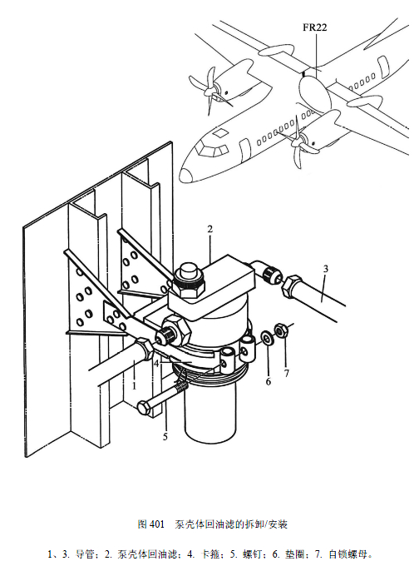 |  | ---
23. | 2.更换空气滤滤芯  - 打开右主起落架舱门。  - 放置工作梯于右短舱内17～18 框处。  - 按压机上充压放气附件座上的放气活门，放掉液压油箱内的空气压力。  - 拆卸增压附件板（1）。（参见空气滤拆卸/安装图）  - 断开弯管接头（7）与空气滤（6）的连接。  - 拆卸螺钉（2）、垫圈（3）、衬套（4），从增压附件板（1）上取下空气滤（6），从空气滤（6）上拆下卡箍（5），并将空气滤（6）的拆开端用堵帽堵住。  注意：所有导管和管接头的拆开端头均应及时用包布包好。  - 将空气滤上壳体固定，用扳手卡住下壳体的六方，将下壳体拧下。  - 用手拧下滤芯并报废，取出滤芯上的密封圈（QL22-002）及上壳体密封槽上的密封圈（QL22-003），并报废。  - 将上壳体和下壳体放入干净的盛有航空洗涤汽油的敞口容器中，用软毛刷刷洗壳体内、外表面。刷洗后，放入干净的容器中晾干。  - 将新滤芯（P/N: QL22-100）、上壳体、下壳体的螺纹表面均涂MIL-PRF-81322 润滑脂，新密封圈（QL22-002）表面均匀涂MIL-PRF-81322 润滑脂，装在滤芯上，然后将滤芯安装在上壳体上，并用手拧紧。  - 将新密封圈（QL22-003 ）装进上壳体密封槽中，然后将下壳体装在上壳体上，并拧紧。  - 拆掉空气滤（6）端头的堵帽，套上卡箍（5），将空气滤（6）置于增压附件板（1）原  位上，安装衬套（4）、垫圈（3）及螺钉（2），将其固定在增压附件板（1）上。  - 恢复安装弯管接头（7）与空气滤（6）的连接。  - 安装增压附件板（1）。  注意：所有导管和管接头在安装前拆开包布并清理干净，安装后打好保险。  - 液压油箱增压检查并完成充气。  - 用肥皂水检查增压附件板上各接头和导管连接处不应漏气。  - 移走工作梯。  - 关闭主起落架舱门。
23. | 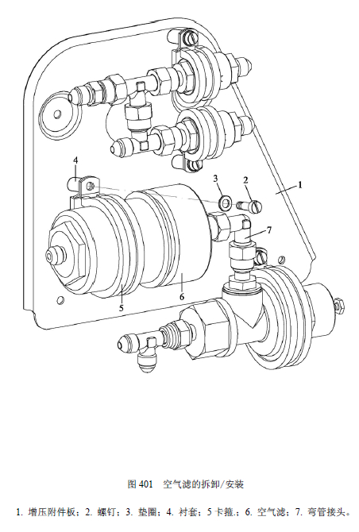 |  | ---
- 26 | 操作检查风挡雨刷系统 任务号：30-42-00-710-801
- 26 | 区域：211  - 将工作梯置于需检查的风挡雨刷处。  - 接通机上直流网络电源。  - 在风挡雨刷工作的全过程中，不断向玻璃表面洒水（冬天时洒酒精和水的混合物），始终保持风挡玻璃表面湿润。  - 将驾驶舱顶部的冰探/风挡加温/风挡雨刷板上的“L WSHLD WIPER”控制开关从“RESET”逆时针方向转到“SLOW”时，被控制的左风挡雨刷从停止位置向上转至玻璃表面上后，以不大于85 次循环/min 的慢速工作。  - 将控制开关从“SLOW”逆时针方向转到“FAST”位置时，雨刷将以不小于100 次循环/min 的速度快速工作。  - 将控制开关从“FAST”顺时针方向转到“SLOW”位置时，雨刷将以不大于85 次循环/min 的速度慢速工作。  - 将控制开关从“SLOW”顺时针方向转到“RESET”位置时，雨刷将停止工作，并向下转到工作前的停止位置上。  - 风挡雨刷在两种速度运动时和在“RESET”位置时，检查雨刷刷片在玻璃上位置，雨刷在工作时不应碰玻璃上边框，在停止复位时应停在玻璃下边框架的刷臂定位架上，而且在开始工作和停止时，刷臂上的滚轮在定位架上滚动灵活，无卡滞现象。  - 将冰探/风挡加温/风挡雨刷板上的右“WSHLD WIPER”控制开关按上述步骤进行操作，对右风挡雨刷的工作进行检查。  - 试验结束，将左右风挡雨刷控制开关均置于“RESET”位置。  注意：风挡雨刷回到停止位置时将自动断电。  - 断开风挡雨刷系统断路器和机上直流网络电源。  - 移走工作梯。
- 2 | 操作检查螺旋桨除冰系统 任务号：30-60-00-710-801
- 2 | 区域：411，412  - 接通直流和变频交流电源。  - 确保左直流断路器板上“PROP HT”（螺桨加温）、“HT INTLK”（加温联锁）（2 个）的断路器闭合。  - 确保变频交流断路器板上“HEATER 1”（加温器1）、“HEATER 2”（加温器2）、“HEATER 3”（加温器3）、“HEATER 4”（加温器4）的断路器闭合。  注意：  ① 环境温度在30℃（86°F）以上时不允许进行此项检查。  ② 两次检查时间间隔应在40 min 以上。  ③ 只允许在双发开车状态下进行此项检查。  - 将除冰控制板上定时器选择开关置于“TIMER 1”（1 号定时器）位置。按下述表中规定将除冰控制板上加温状态选择开关置于相应位置。
- 2 | 当前环境温度 ℃  - 按压除冰控制板螺旋桨加温检查开关。检查除冰控制板上的除冰指示灯依次间隔燃亮（轻微结冰燃亮10 s，严重结冰燃亮20 s）。  - 松开螺旋桨加温检查开关。  - 将除冰控制板上定时器选择开关置于“TIMER 2”（2 号定时器）位置，按上述方法检查。  - 断开电源。
  螺旋桨最小转速（%） | 环境温度（℃（℉）） | 加温选择 | 检查时间
  ＞70.8 | t_{H}≤10(50) | 严重结冰 | 一个完整循环
  ＞70.8 | 10(50)＜t_{H}≤29（48.2） | 轻微结冰 | 一个完整循环
- 28 | 详细检查主起落架舱门操纵机构及操纵钢索 任务号：32-10-00-220-804
- 28 | 区域：433，434  - 打开主起落架左、右舱门，检查主起落架舱门操纵机构安装固定保险良好，各拉杆、  摇臂、鸭嘴、滚轮、齿板啮合应牢固无错位。检查操纵钢索安装固定可靠、保险良好，操纵钢索及接头处应无断丝和锈蚀，接头转动应灵活。  - 利用主液压千斤顶Y7-9110-00 和前液压千斤顶Y7-9120-00 顶起飞机，使机轮离地100mm（3.937 in）。  - 缓慢收起落架  (a) 液压试验台MASYT-100 供压时，利用试验台上的回油开关或供压开关控制压力。  (b) 用机上应急电动泵供压时，可利用中央操纵台后面的螺旋回油开关控制压力。  (c) 在缓慢收起落架过程中，检查左、右主起舱门操纵机构（参见图18）：  1 下滚轮进入前鸭嘴口部瞬间，后鸭嘴内的上滚轮不应脱开（即滚出）。  2 下滚轮进入前鸭嘴时不能与其相碰。  3 下滚轮沿前鸭嘴直线段运动时，传动横梁不应转动（即舱门不能转动）。  注意：以上1、2、3 条内容必须进行检查；如不符合要求，允许调节下滚轮上的齿板位置，但调整范围只允许在两个齿之内。  (d) 当下滚轮进入前鸭嘴拐点瞬间，上滚轮才脱开后鸭嘴。  - 关闭主起落架舱门。  - 放下支撑飞机的主液压千斤顶Y7-9110-00 和前液压千斤顶Y7-9120-00，使起落架锁在下位锁上，并移走千斤顶。  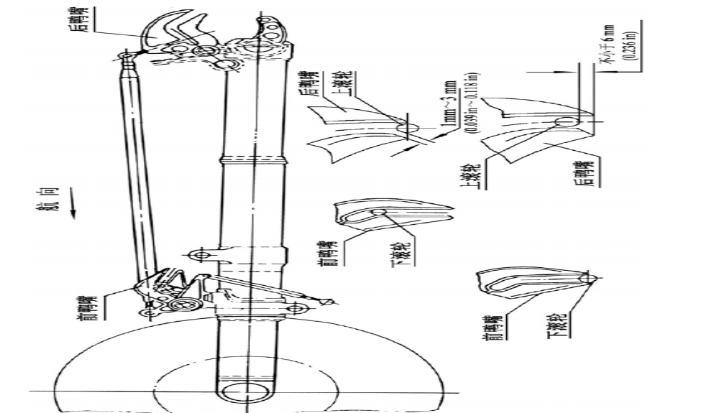  图18、主起落架舱门操纵机构的检查
- 29 | 详细检查前起落架舱门操纵机构 任务号：32-33-20-220-801
- 29 | 区域：121  - 打开前起落架舱门。  - 检查舱门地面锁固定保险应牢靠，锁钩弹簧应有弹性，无变形和裂纹。  - 检查前起落架舱门操纵机构的滚轮支架、拉杆、摇臂固定保险可靠，小舱门弹簧应有弹性、无变形和裂纹，滚轮转动应灵活，红标线无错位。滚轮表面应无损伤。  - 检查起落架舱门上应无污物和油泥。  - 关闭前起落架舱门。
 | 清洗刹车油滤滤芯（离位） 任务号：32-41-22-110-801
区域：120
警告：严禁靠近火源，以防汽油着火。
- 打开前起落架舱门。
- 拆卸油滤下壳体上的铅封和保险丝并报废。
- 放置接油盘，用扳手卡住油滤下壳体的六方，将下壳体拧下，然后取出滤芯。
- 用软皮塞堵住滤芯出口。
- 把滤芯放在盛有清洁汽油的超声波清洗机槽中，用功率2 kW～3 kW，频率16 kHz～17 kHz 的超声波清洗30 min～60 min。清洗过程中，不断转动滤芯，使滤芯的全部表面都受到超声波的冲击。
- 清洗后的滤芯应用过滤的高压空气吹干，包好待装机。
注意：清洗工作应在常温、周围无腐蚀性气体、清洁、卫生、通风良好的条件下进行。
- 将滤芯放入下壳体中，将下壳体拧入上壳体组件内，拧紧后打好保险丝。
- 关好前起落架舱门。
 | 检查刹车传压筒油量 任务号：32-41-41-220-801
- 解除停机刹车。
注意：执行该程序时，必须确保停机刹车解除，并且脚蹬处于自由状态，即刹车传压筒处于无压缩状态。
- 分别从左、右驾驶员脚蹬下刹车传压筒前面的油位观察窗口观察，液面应处在上限（参见下图），如油量低于下限，则需要给刹车传压筒注油。
实测液压面： （左）/ （右）。
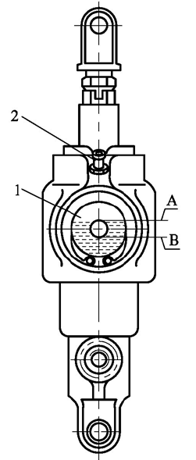
图601 刹车传压筒观察窗口
1. 油液观察窗口；2. 放气嘴。
A. 液面上限；B. 液面下限。
 | 功能检查应急刹车系统 任务号：32-42-00-720-801
区域：210
- 起落架放下并锁住，垫好轮挡。
- 打开主起落架舱门。
- 确保液压系统有足够的压力。
- 机上或地面交流电源供电。
- 在主起落架支柱上的四根刹车管路中的测压活门处接工艺压力表。
- 单独按压左或右应急刹车手柄到底，左或右主起刹车压力应为9.8 MPa±0.5 MPa（1400 psi±100 psi），应急电动泵工作信号灯应亮。
- 同时按压左、右应急刹车手柄到底，左、右两主起刹车压力差应不大于1.5 MPa（217psi），应急电动泵工作信号灯应亮。
- 移走地面电源或断开机上电源。
- 拆除支柱上的工艺压力表。
- 将测压活门用堵帽盖住并打好保险。
- 使用停机刹车。
- 关上主起落架舱门。
30. | 一般目视检查前货柜系留座是否有损伤，系留座与机体连接是否可靠  任务号：50-15-32-210-802
30. | 区域：220  - 清洁地板下的区域。  - 目视检查系留座无擦伤、压坑、裂纹、腐蚀保护层脱落等损伤。  - 目视检查系留座与机体之间的铆钉、螺钉无松动等现象。
31. | 一般目视检查后货舱系留座是否有损伤，系留座与机体连接是否可靠  任务号：50-15-33-210-802
31. | 区域：220  - 目视检查系留座无擦伤、压坑、裂纹、腐蚀保护层脱落等损伤。  - 目视检查系留座与机体连接的铆钉、螺钉无松动等现象。
三 | 辅助动力装置 |  | ---
1. | 润滑安装托架后安装节球轴承 任务号：49-12-00-640-801
1. | 区域：452  - 打开APU 舱尾罩。  - 目视检查转接接头（2）上孔处的轴承无明显磨损。如有，则更换转接接头。（参见下图）  - 用毛刷向转接接头的两个轴承处涂抹润滑脂MIL-PRF-23827 或MIL-PRF-81322。  - 用抹布擦除粘在减震器（3）上的润滑脂。  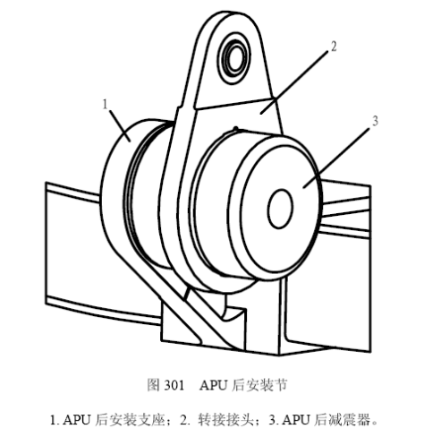
2 | 润滑APU 进气系统四连杆机构球轴承 任务号：49-16-14-640-801
2 | 区域：440  - 打开APU 舱尾罩。  - 用毛刷向四连杆机构的两个轴承处涂抹润滑脂MIL-PRF-23827 或MIL-PRF-81322。（参见下图）  - 关闭APU 舱尾罩。  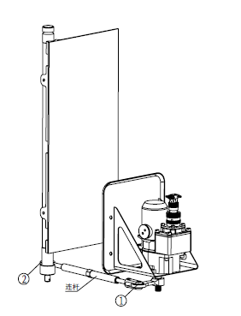  图301 进气系统四连杆机构安装图  1. 球轴承 2. 球轴承
四 | 动力装置
1. | 检查螺旋桨桨毂滑油量（拆除桨帽） 任务号：12-22-61-640-801
1. | 区域：411，412  注意：加油前螺旋桨应处于顺桨位置。  - 将工作梯推至螺旋桨前下方，并固定好。  - 打开螺旋桨整流罩。  - 将桨帽拆卸工具GS21294-2（两个）从桨帽间隙插入，并使用桨帽拆卸工具，拆除螺旋桨桨帽。（参考图19）  - 拆除12 个桨帽固定螺钉。  - 在所有螺纹紧固件上涂Molith No.2 润滑脂。（参见图20）  - 旋转桨叶，将3 号、4 号桨叶叶尖朝向地面，并使其连线与地面平行。（参见图21）  - 拆下4 号桨叶根部的盖板，露出两个带球形密封件的安装孔。  - 用尖嘴钳夹出叶根的密封球，通过该孔给桨毂加注滑油，并从观察孔检查油量，直至达到满油线为止（容量约为（2.35 L～2.85 L）2.5 quarts～3 quarts）。  - 恢复叶根的密封球的安装，堵上桨叶根部的盖板。  - 关闭打开的维护口盖  - 移走工作梯。
1. | 检验 | 检查滑油牌号正确，滑油加注正确。
1. | 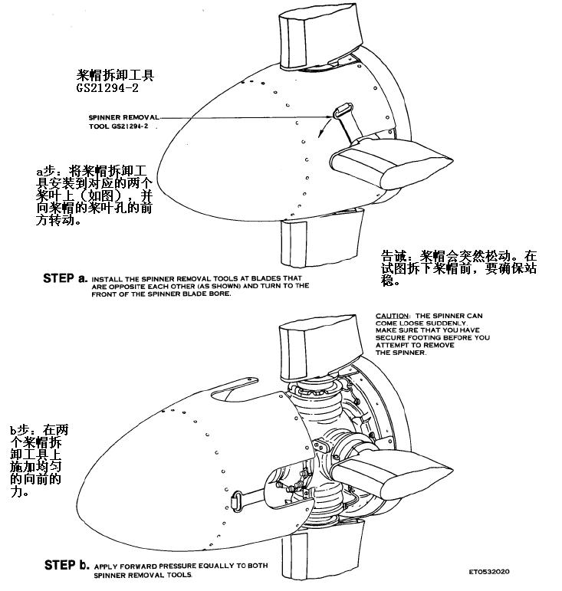  图19 桨帽拆卸示意图 |  | ---
-- | 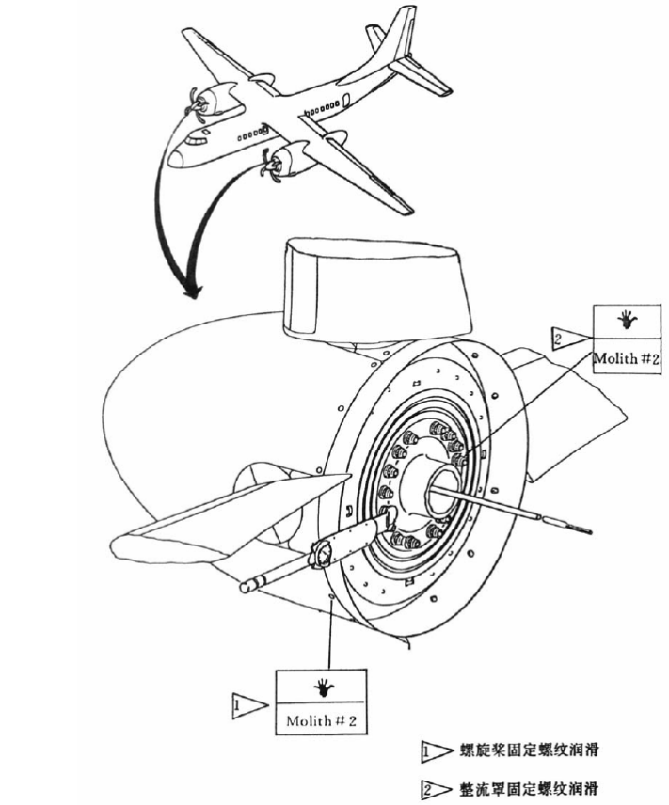  图20、螺旋桨固定螺纹及整流罩固定螺纹的润滑  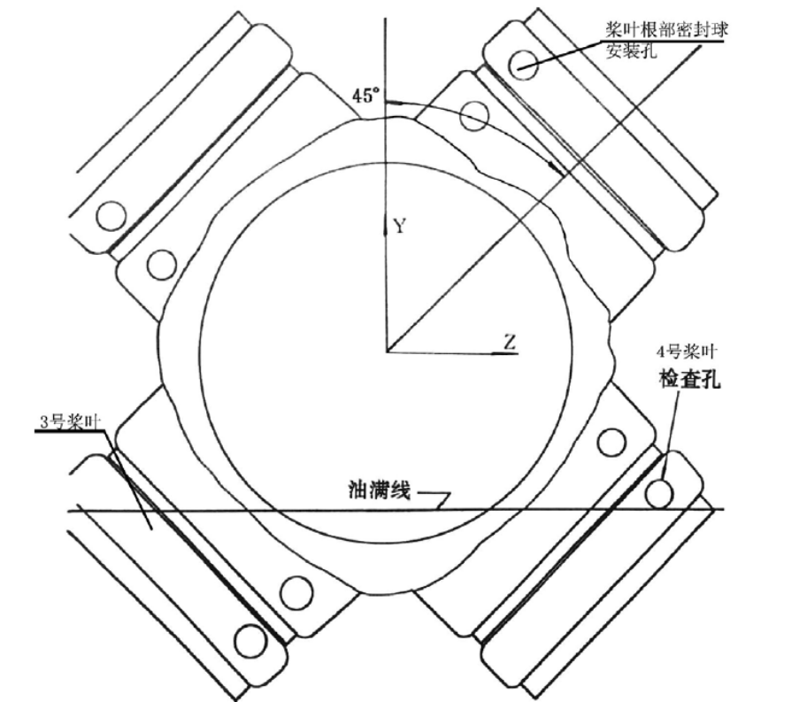  图21、滑油检查孔位置示意图 |  | ---
 | 一般目视检查桨毂（拆除桨帽） 任务号：61-10-00-210-805
区域：411，412
- 将液压升降梯放置到工作位置。
- 拆除螺旋桨桨帽。
- 检查桨叶的安装固定应可靠，桨毂根部应无滑油渗漏痕迹。
- 检查螺旋桨桨毂橡胶密封球安装堵盖安装固定良好，无滑油渗漏迹象。
 | 一般目视检查桨叶保持环（拆除桨帽） 任务号：61-10-00-210-807
- 检查桨叶保持环安装固定应可靠，连接螺钉无松动现象。
- 安装螺旋桨桨帽。
一般目视检查螺旋桨与发动机的连接（不拆除桨帽，拆掉短舱一侧前罩）
任务号：61-10-00-210-802
- 打开左、右短舱前部进气道前缘整流口盖421BL、422BR、424BR、423BL。
- 检查螺旋桨与发动机的连接应牢靠、无松动，桨帽的12 个固定螺钉无松动、偏斜、脱落等现象。
- 检查辅助顺桨泵安装固定可靠，应无滑油渗漏痕迹。
- 螺旋桨桨叶除冰加热导线、桨帽、隔框、滑环、碳刷滑块组件的安装固定应可靠。
- 关闭打开的维修口盖。
 | 一般目视检查螺旋桨（不拆除桨帽） 任务号：61-10-00-210-801
区域：411，412
- 检查螺旋桨安装固定应可靠，按旋转方向轻轻扳桨，应无杂音等异常现象。
- 检查桨叶根部无滑油渗漏痕迹。如发现有滑油渗漏，应分析产生原因并及时排除。
- 顺桨标记检查：桨叶处于顺桨位置时：桨毂臂上的黄色刻线应对准桨叶卡环上的黄色刻线，桨叶上的黄色标记和桨帽上的黄色标记应处于可接受的位置。（如图22 所示）
- 对桨叶及桨帽进行外观质量检查，不应该有裂纹、缺口、沟槽、防腐层损伤、轻微撞击痕迹。
告诫：如果桨叶有腐蚀，则需要送修。
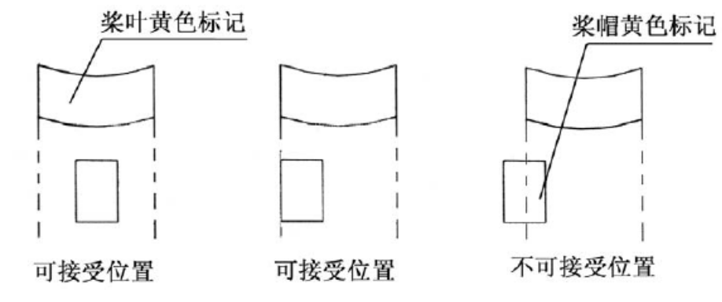
图22、螺旋桨标记图
 | 一般目视检查桨帽、桨叶（不拆除桨帽） 任务号：61-10-00-210-804
 | 目视检查桨帽无裂纹、沟槽、凹坑和铆钉脱落。
- . | 一般目视检查PCU 和连接座是否漏滑油 任务号：61-22-00-210-801
- . | - 将液压升降梯放置到工作位置。  - 打开发动机舱维护口盖421AL、422AR、423AL、424AR。  - 检查PCU 及其转接座安装固定应牢靠。  - 检查PCU 及其转接座安装固定应无滑油渗漏迹象。  - 关闭发动机舱维护口盖421AL、422AR、423AL、424AR。  - 移除液压升降梯。
 | 一般目视检查螺旋桨辅助顺桨泵 任务号：61-26-00-210-801
- 将液压升降梯推至螺旋桨部位。
- 打开进气道前缘维护口盖424BR、422BR、422AR、424AR。
- 检查辅助顺桨泵安装固定应可靠。
- 检查辅助顺桨泵应无滑油渗漏迹象。
- 关闭进气道前缘维护口盖，移走液压升降梯。
 | 操作检查螺旋桨辅助顺桨泵 任务号：61-26-00-720-801
注意：该试验应在发动机启封并至少进行过一次试车后进行，以确保附件齿轮箱内的辅助顺桨泵油箱内有可用滑油，以防电动泵干磨。
- 接通飞机外部电源。
- 按试车准备程序，接通相关断路器。
警告：辅助顺桨泵不能连续运转超过30 s。在每一个不超过30 s 的运转后，应冷却10 min，
在经过4 个运转周期后，应冷却1 h 以上。
发动机不运转时，备用滑油池的滑油有限，仅能使辅助顺桨泵工作三个周期。辅助顺桨泵工作三个周期后，若要继续使用辅助顺桨泵，必须重新起动发动机，等滑油池蓄满滑油后方可使用。
- 把功率杆放置在“G.I”（地面慢车）位置；
- 把状态杆放置在“MIN RPM”（最小转速）位置；
- 按压驾驶舱左操纵台“顺桨发动机检查板”上的左顺桨泵按钮灯，则左顺桨泵工作25
s 后自动停止工作，同时左顺桨泵按钮灯燃亮25 s 后熄灭，此时螺旋桨应该回桨至地面慢车桨叶角位置；
- 把左状态杆放置在“FEATHER”（顺桨）位置；
- 冷却辅助顺桨泵10 min。
- 按压左顺桨泵按钮灯，则左顺桨泵工作25 s 后自动停止工作，同时左顺桨泵按钮灯燃
亮25 s 后熄灭，此时螺旋桨应顺桨；
- 按（5）～（8）的步骤，检查右发螺旋桨顺桨泵功能；
- 检查结束后，将状态杆拉到“CUT OFF”（燃油切断）位置。
- 断开飞机外部电源

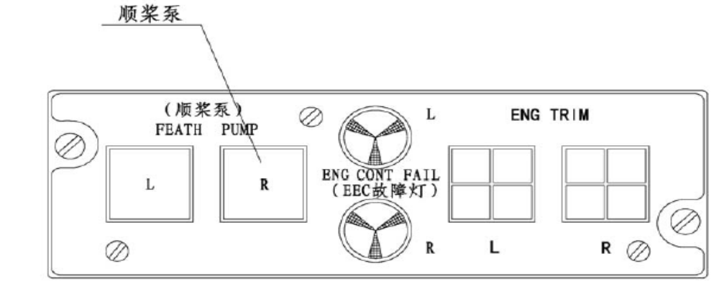

图23、辅助顺桨泵的控制（顶部控制板）

10. | 一般目视检查发动机排气管延伸管、外套管  任务号：78-10-00-210-801 \78-10-12-210-801
10. | 区域：431，432  1.一般目视检查排气管。  - 打开短舱发动机及排气管维护口盖433EL、433ER、434EL、434ER。  - 检查延伸管焊缝无裂纹、烧伤。  - 检查外套管焊缝无裂纹。  - 检查发动机排气外管套管结合处，如果有鼓起及开口，长度不应超过80mm（3.15 in），  高度不应超过5mm（0.19 in）。  记录检查结果 左/ 右  警告：必须装上舱门保险销。  - 打开左、右主起落架舱门，目视检查短舱外侧壁与发动机排气管结合部位的石棉绳、石棉绳固定型材及螺钉应无磨损。  注意：如有磨损，按如下要求处理：（参见图401）  - 型材圆头被磨损但未被磨平，应将石棉绳换新，如型材圆头被磨平，型材同时换新。  - 螺钉头被磨损， 应将石棉绳及螺钉换新。  - 石棉绳外包布被磨透， 应将石棉绳换新。  记录检查和更换结果 左/ 右  2.延伸管、外套管的检查。  - 外套管的检查。  - 用汽油或3%中性肥皂水将外套管内外表面冲擦干净，检查其表面无烧伤，焊缝无裂纹。  - 检查发动机排气管外套管结合处：若发动机排气管外套管结合处存在长度超过80 mm（3.15 in），高度超过5 mm（0.20 in）鼓起及开口，则需要检查焊缝是否完好；如果有脱落，则需要对其进行焊接（可用氩弧焊代替电焊），然后用木榔头将鼓起的结合处敲平；如果没有脱落，直接敲平鼓起的结合处。  记录检查和更换结果  - 延伸管的检查  - 用汽油或3%中性肥皂水将延伸管冲擦干净，检查其表面无裂纹，焊缝无裂纹。  - 盒形件的检查  - 用棉布蘸汽油擦干净盒形件内外表面，检查无裂纹。  - 防火封严的检查  - 检查排气管防火封严，允许防火封严断裂不超过其总数量的1/3（即不超过36 片（含）），否则，应对防火封严进行更换。  记录检查和更换结果 左/ 右  - 关闭维护口盖。  - 关闭起落架舱门。
 | 整理工作场所，清点工具设备应齐全。
 | 填写飞行记录本、飞机履历本等相关技术文件。
 | 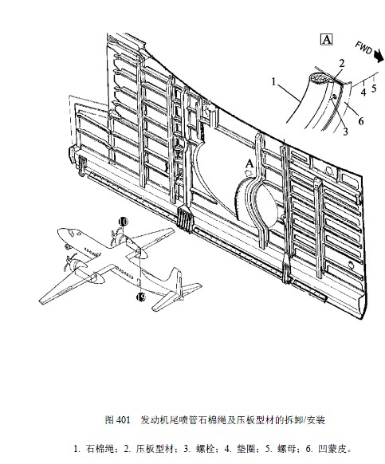
AV专业
一 | 功能检查自动驾驶仪在失速时自动断开RII 任务号：22-11-00-720-802 |  | ---
 | 准备工作
区域：211
- 接通地面直流电源。
- 分别接通电子式飞行仪表系统、发动机指示/机组告警系统、综合航电处理系统、音响 警告系统、大气数据系统电源， 并确保以上系统工作正常。
- 确保左电子设备断路器板上的断路器“M2（STALL WS）”处于闭合位置。
 | 检查程序
- 将自动驾驶仪板上的接通杆推至接通位。
- 按压系统检查板上的“STALL”开关，绿色的“TEST”灯燃亮。同时正、副驾驶杆应有 抖动，音响警告扬声器应以2 s 的间隔重复发出1280 Hz～830 Hz 的降调音响告警，自动驾驶仪接通杆应到断开位。
- 在发动机指示/机组告警系统（EICAS）显示器上也出现红色的“STALL”告警信息，同时左、右遮光板上红色的主告警灯闪烁。
- 再次按压“STALL”开关，绿色的“TEST”灯熄灭，所有告警信息均消失。
 | 检验：在自动驾驶仪通电接通情况下，按压失速警告系统“STALL”（失速检测）开关，应产生音响和抖杆，EICAS显示器上出现红色“STALL”警告信息，左右红色主警告灯闪烁，自动驾驶仪应自动断开。
二 | 操作检查应急照明系统  任务号：33-51-13-720-801\33-51-15-720-801\33-51-51-710-801\33-51-55-710-801 |  | ---
二 | 区域：813、814、831、832、234、261、242AF、252FF  注意：检查燃亮时间不得超过2 min。  - 检查应急出口标志灯、指示灯、应急电源盒、二极管组件各部件的安装和电缆的连接应  正确、牢靠。  - 确认右直流断路器板上CABIN EMER LT、EXIT断路器处于接通状态。  - 将照明开关板上的“CABIN EMER LT（客舱应急照明灯）”波段开关从“ARM（准备）位置转换到“ON（接通）”位置时，应急出口标志灯、应急出口指示灯和机外应急照明灯燃亮。开关置于“OFF（断开）”置时，应急出口标志灯、应急出口指示灯和机外应急照明灯熄灭。  - 将服务员控制板上的“EXIT EMER LT（应急撤离照明灯）”开关从“NORM（正常）”位置转换到“ON（接通）”位置时，应急出口标志灯、应急出口指示灯和机外应急照明灯燃亮。开关置于“NORM（正常）”置时，应急出口标志灯、应急出口指示灯和机外应急照明灯熄灭。  - 确认发动机指示/机组告警系统断路器处于接通位置。  - 按表501 的顺序对应急电源盒和二极管组件进行检查。  - 关闭机上各用电设备，断开地面直流电源。 |  | ---
表501
断路器 CABIN EMER LT（客舱应急）C1、EXIT（应急撤离）F1 | 照明开关板上 CABIN EMER LT（客舱应急照明灯） | 服务员控制板上的 EXIT EMER LT（应急撤离照明开关） | 应急撤离照明灯 | EICAS显示器上的标志“EMER LTS OPEN”（应急照明启用） | 备注
接通 | OFF（断开） | NORM（正常） | 全灭 | 显示
接通 | ON（接通） | NORM（正常） | 全灭 | 显示
接通 | ARM（准备） | NORM（正常） | 全灭 | 不显示
接通 | ARM（准备） | ON （接通） | Ⅰ组灯灭，其余组灯亮 | 不显示 | 见注意②
接通 | ARM（准备） | ON （接通） | Ⅳ组灯灭，其余组灯亮 | 不显示 | 见注意③
接通 | ON（接通） | NORM（正常） | 全亮 | 显示
接通 | OFF（断开） | NORM（正常） | 全灭 | 显示
接通 | ARM（准备） | NORM（正常） | 全灭 | 不显示
接通→断开 | ARM（准备） | NORM（正常） | 全亮 | 不显示
断开 | OFF（断开） | ON（接通） | 全亮 | 不显示
注意：① 应急撤离照明灯共分四组：
Ⅰ组：7～8 框 455L、457L、458L、459L、467L
Ⅱ组：9 框 462L、463L
Ⅲ组：30 框 464L
Ⅳ组：31～35 框 456L、465L、466L、468L、469L、470L
② 将位于13 框地板下的应急电源盒452L 的插头脱开后进行检查，检查完后重新将插头连接上；
③ 将位于32 框地板下的应急电源盒453L 的插头脱开后进行检查，检查完后重新将插头连接上；
④ 检查应急撤离照明灯燃亮的时间不得超过2 min。
三 | 操作检查手电筒是否能正常使用 任务号：25-63-14-710-801
三 | 区域：210、220、250  操作检查应急手电筒应能正常使用。
四 | 操作检查应急喇叭是否功能正常(仅适用于B-3457飞机，不适用则填N/A)  任务号：25-63-15-710-801
四 | 操作检查扩音喇叭是否功能正常。
五 | 一般目视检查应急喇叭是否损坏(仅适用于B-3457飞机，不适用则填N/A)  任务号：25-63-15-210-801
五 | 区域：250  - 扩音喇叭安装在客舱右侧最后一个行李箱内，利用卡箍和支架固定。  - 检查扩音喇叭应无损坏。  - 检查扩音喇叭应有电。
六 | 目视检查自发光件发光正常、完整无缺 任务号：33-51-11-210-801 |  | ---
六 | 区域：230、240、250、260  - 目视检查安装在飞机9～33 框客舱过道两侧的自发光件表面应没有划伤、污染。  - 目视检查自发光件上的字符应清晰没有损伤，端盖无损坏。 |  | ---
七 | 一般目视检查螺旋桨桨叶加热导线、隔框和滑环，并按需清洗滑环（拆除桨帽）  任务号：61-10-00-210-806\61-10-00-210-803
七 | 区域：411、412  - 将工作梯移至工作位置，拆除螺旋桨桨帽。  - 检查桨叶加热导线安装固定应可靠。  - 检查桨叶加热导线的电气连接应可靠，导线应无磨损或绝缘层损坏现象。
七 | - 打开左、右短舱前部进气道前缘整流口盖421BL、422BR、424BR、423BL。  - 目视检查隔框和滑环应无裂纹、凹坑和缺口。  - 确认隔框和滑环牢固的安装在桨箍上。  - 检查滑环应清洁，否则应按螺旋桨手册要求的方法进行清洗。  - 检查滑环固定螺杆应无松动。  - 目视检查滑环应无铸坑、电气烧蚀痕迹，滑环平面应高出相邻复合材料。  - 按照下列参数对滑环进行详细检查。  - 如果在没有外来损伤（跳火、铸坑）的情况下，正常滑环磨槽深度应低于0.015英寸，这是可以接受且不需要进行修理的。  - 如果滑环磨槽深度在0.015-0.020英寸，应该在100飞行小时之内进行修理。  - 如果滑环磨槽深度超过0.020英寸，应该在10个飞行小时之内进行修理。  - 记录滑环磨槽深度实测值： 英寸。  注意：如果在检查或者清洗操作中更换了碳刷或者从滑环上拆下了碳刷，在安装时一定要将碳刷重新恢复到原来的磨槽中。如果不这样做将会导致碳刷和滑环的加速磨损、跳火，还将导致隔框和滑环及滑块组件的损伤。图503A显示了碳刷不正确的安装情况。  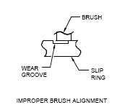  - 下面提供了正确的碳刷安装的检查方法：  - 重新安装碳刷滑块组件，小心的对正碳刷和滑环上的磨槽。  - 慢慢的转动螺旋桨一整圈同时观察碳刷和滑环的结合面。  - 确认所有的碳刷在一整圈的转动中完全进入滑环的磨槽。  - 安装螺旋桨桨帽。  - 关闭进气道前缘整流口盖421BL、422BR、424BR、423BL。
八 | 螺旋桨除冰碳刷滑块组件高度检查和清洗  任务号：30-60-00-100-801\30-60-00-210-801 |  | ---
 | 拆卸碳刷滑块组件（参见附图401、402）
- 断开机上电源，断开变频交流断路器板上的加温器1、加温器2、加温器3、加温器4 断路器，夹上保险夹，挂好标签。
- 碳刷滑块组件安装在发动机桨帽上，将工作梯移至螺旋桨底部，打开口盖421BR、423BR。
- 从碳刷滑块组件安装支架3111999 上拆下4 个固定螺栓MS9490-25、垫圈AN960C416L，螺母MS21042-4。
- 向前轻推碳刷滑块，按压碳刷，取下碳刷滑块组件和调整垫片并保管好。
 | 检查碳刷滑块组件（参见附图601、602、603）
- 按图601 对碳刷进行测量检查，碳刷的磨损不应超过使用限制，碳刷磨损使剩余的碳刷面积应不小于80%（0.065 square inches），否则应更换碳刷。在下表中填写碳刷磨损的实测数据。
- 检查碳刷滑块组件上碳刷孔，参见附图602，若碳刷孔出现变形，且超过图示尺寸限制，应更换碳刷滑块组件或者任何其他部分。碳刷孔最大直径应不超过10.795mm，碳刷孔距边缘最小距离不小于1.651mm。在下表中记录滑块上碳刷孔的实测数据：
检查项目  及标准 | 左发螺旋桨除冰碳刷和滑块组件 |  |  |  |  |  | 右发螺旋桨除冰碳刷和滑块组件
检查项目  及标准 | 1 | 2 | 3 | 4 | 5 | 6 | 1 | 2 | 3 | 4 | 5 | 6
碳刷最小长度31.750mm
碳刷最小伸出长度9.398mm
碳刷最大磨损深度0.762mm
碳刷孔最大孔距10.795mm
碳刷孔距边缘最小距离1.651mm
- 详细检查碳刷滑块绝缘安装座，应连接可靠无损坏，参见附图603。
 | 清洗碳刷滑块
警告：清洗剂应远离火花或火焰，使用时应戴上防护镜和橡皮手套，在通风良好的地方使用，使用时间要短，它们易燃且对眼睛、皮肤和呼吸道有害。
注意：不要将碳刷滑块组件浸入任何清洗溶剂中，否则，可能导致碳刷损坏。用溶剂清洗时必须拆卸外壳。例如：清洗组件时要用一块干净浸湿清洗溶剂的布清除去外壳和碳刷之间的异物。不能将碳刷浸入溶剂中或用溶剂来清洗。
- 准备消耗性材料（名称/型号）：甲醇/AMS3004、丁酮/ASTMD740、石油溶剂/AMS3160。
- 清洗碳刷滑块组件外表面（不包括碳刷），一般用材料中规定的一种溶剂浸湿一块干净的布来擦组件的表面。不要将溶剂弄到电气接触刷上，用一块干净干燥的布清洗碳刷之间的地方。
警告：清洗时，用的压缩空气可产生空中粉尘并进入眼中，压力不能超过30 psig，要对眼睛进行保护。
- 用过滤器压缩空气吹碳刷的内通道。
- 对于碳刷外壳的一般脱脂，必须从外壳上拆去电气接触刷，用一种清洗剂清洗外壳，
通过使用适当的过滤器并周期地过滤或更换溶剂，保持溶剂的干净，如果有碳、颗粒或润滑脂堆积，不能很快倒出，可使用一块干净的布或软毛刷去除。
- 只能使用干净且干燥的布清洗电气接触刷。
 | 碳刷滑块组件安装（参见附图401、403）
- 准备工具和设备：定力扳手（60 lbf·in～80 lbf·in）、转接器（Y7III-9060-80、Y7III-9060-90）、塑料板（HS7633）。
- 准备消耗性材料：润滑脂/Molith No. 2。
注意：
  - 不要拔下或按下并松开碳刷。因为弹簧小，将使滑块导线碰到滑块壳体上，可能在
固定导线上损坏碳刷。
② 设备安装完成后要进行通电检查。
- 给螺栓MS9490-25 的螺纹涂Molith No. 2 润滑脂。
- 用塑料板压下碳刷，把碳刷滑块组件放在安装支架3111999 上，把原先拆下的调整垫片原位装上。参见图403。
- 穿过固定支架，安装4 个固定螺栓MS9490-25、垫圈AN960C416L、螺母MS21042-4，参见图401、图403。
- 取下塑料板HS7633，用6.8 N·m～9.0 N·m（60 lbf·in～80 lbf·in）力矩拧紧螺母。
记录实际拧紧力矩值： lbf·in
- 测量隔框滑环和碳刷滑块组件的间隙应为：2.16 mm～2.67 mm（0.085 in～0.105 in）。参见图404。如间隙不符合要求，可调整垫片数量，但最多不能超过4 个。
记录测量间隙值： mm。
- 安装电缆插头（参见图401），打上保险。
- 关闭口盖421BR、423BR。
- 取下断路器上的保险夹和标签。
- 清理工作现场，杜绝多余物，移走工作梯。
九 | 功能检查主起落架上位锁、防扭臂上终点开关 任务号：32-61-11-720-801 \32-61-15-720-801
九 | 区域：732、743、733、743  - 打开主起落架大舱门。  - 确保左直流断路器板上的LAND GEAR（起落架）跳开关在闭合状态。  - 上位锁在全开状态下，按压终点开关顶杆，顶杆应动作灵活，无卡滞，开关接通响声  无异常。  - 上位锁终点开关顶杆上的调节螺钉固定可靠，无松动，开关顶杆调节螺钉红色标记线无  错位。  - 按压防扭臂终点开关顶杆，顶杆应动作灵活，无卡滞，开关接通响声无异常。  - 防扭臂开关顶杆上的调节螺钉固定可靠，无松动，开关顶杆调节螺钉红色标记线无错位。  - 检查防扭臂终点开关及其电缆的安装固定可靠无松动。  - 关闭主起落架舱门。
十 | 功能检查前起落架上、下位锁终点开关和支柱上终点开关  任务号：32-61-21-720-801\32-61-23-720-801\32-61-25-720-801
十 | 区域：711  - 用地面开锁机构打开前起落架大舱门。  - 确保左直流断路器板上的LAND GEAR（起落架）跳开关在闭合状态。  - 上位锁在开锁状态，按压终点开关顶杆，顶杆应动作灵活，无卡滞，开关接通响声无异  常。  - 上位锁开关顶杆上的调节螺钉固定可靠，无松动，开关顶杆调节螺钉红色标记线无错位。  - 检查上位锁终点开关及其电缆的安装固定可靠无松动。  - 下位锁在锁定状态时，按压终点开关顶杆，顶杆应动作灵活，有不小于1.5 mm（0.06 in）  - 检查下位锁开关顶杆上的调节螺钉固定可靠，无松动，开关顶杆调节螺钉红色标记线无  错位。  - 检查下位锁终点开关及其电缆的安装固定可靠。  - 按压支柱终点开关顶杆，顶杆应动作灵活，无卡滞，开关接通响声无异常  - 检查支柱终点开关顶杆上的调节螺钉固定可靠，无松动，开关顶杆调节螺钉红色标记线  无错位。  - 检查支柱终点开关及其电缆的安装固定可靠无松动。  - 关闭前起落架舱门。
十一 | 一般目视检查全静压系统沉淀器的积水情况 任务号：34-11-00-210-803
十一 | 区域：210、220  - 检查全静压系统各设备的安装和全、静压导管的连接应正确、牢靠。  - 检查左操纵台上全压转换开关“PITOT PRESS”应处于“NORMAL”位置；静压转换开关“STATIC PRESS”应处于“NORMAL”位置。  - 断开左直流断路器板上的H7 “L PITOT”和右直流断路器板上的E2 “R PITOT”和C2 “PT STBY”断路器。  - 打开各沉淀器口盖。  - 检查全静压管路中的沉淀器应固定可靠，且其透明罩上应无裂纹（呈密网栅、水纹的裂纹）。  - 目视检查全、静压管路中的沉淀器，内应无水分及异物。当发现沉淀器内有水分时，  必须拧开带有螺母的透明罩，倒出水份，再将罩子装上，牢靠地拧紧螺母。  注意：①浮标放入沉淀器的透明罩内，如果浮标观察不到的话，表示沉淀器已完全装满了水。  ②若拆卸了沉淀器，需做气密性检查  - 接通左直流断路器板上的“L PITOT”和右直流断路器板上的“R PITOT”和“PT STBY”  断路器。  - 闭合各沉淀器口盖。
十二 | 一般目视检查发动机短舱搭铁线安装状态 任务号：71-51-00-210-801
十二 | 区域：420  - 打开左、右短舱前段检查口盖424AR、434ER、423AL、434EL、422AR、433ER、421AL、  433EL。  - 目视检查电搭接连接牢靠，连接螺栓无松动；（参看图604）  - 目视检查电搭接无结合失效、松动或磨损；  - 目视检查电搭接无腐蚀。  - 关闭维修口盖。
十三 | ADS-B机载系统目视检查
十三 | - 检查GDL90收发机、安装架以及高度报告器应固定可靠，状况良好。  - 检查各电缆、馈线插销应连接可靠，静压管路连接可靠，电缆与静压管路固定可靠，状况良好，与飞机其他结构件无磨擦。
十四 | 发动机电气系统检查（参见附图501、502、503） MA600-71-ASB020R1
十四 | - 清理工作场所，准备工具设备。  - 全机断电。  - 在短舱两侧放置工作梯，打开左右发动机舱维护口盖（421AL、422AR、423AL、424AR）。  - 目视检查发动机电缆和导线不应有磨损或绝缘层破裂迹象，有缺陷电缆应予以更换。
- 目视检查电气连接件处的热缩管应完好，否则更换。
- 用触摸方法检查发动机下列传感器应安装牢靠、无松动，否则重新安装紧固：
1号NH传感器、 2号NH传感器、 T1.8传感器、 1号扭矩传感器
2号扭矩传感器、 NP传感器、 NL传感器。
- 用触摸方法检查发动机下列电气连接件应连接牢靠、无松动。
J11 插座； AFU电缆插座； P1，EEC顶部；
P2，EEC底部； P10，放气活门扭矩马达； P8，MFC；
P14，1号NH传感器； P5，2号NH传感器； P4，T1.8传感器；
P7，2号扭矩传感器； P9，NP传感器； P15，NL传感器；
1号扭矩传感器插头。
- 如果发现（4）中电气连接件有松动现象，则脱开电连接件，详细检查插针和插座孔是否存在磨损或其他可能导致接触不良缺陷，有缺陷时更换电气连接件。没有发现缺陷时对电气连接件进行清洗，喷涂STABILANT22导电增强液后恢复连接。
(10) 记录松动的电气连接件名称和缺陷情况： 。
(11) 恢复机上线路，关好发动机舱维护口盖，移走工作梯。
(12) 清理工作场所，清点工具设备。
(13) 按照MA600飞机地面试车检查程序进行试车检查。
结束工作
1 | 清理工作现场，清点工具设备应齐全。
2 | 填写飞行记录本、飞机履历本等相关技术文件。
-- | AV附图： |  | ---
-- | 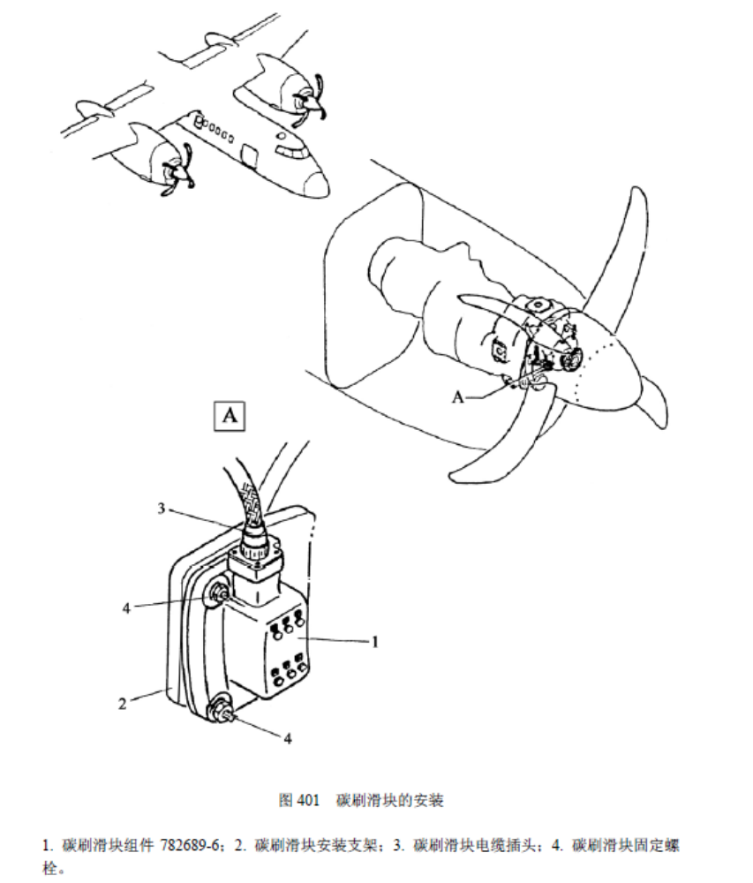 |  | ---
-- | 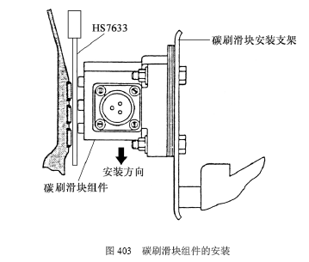  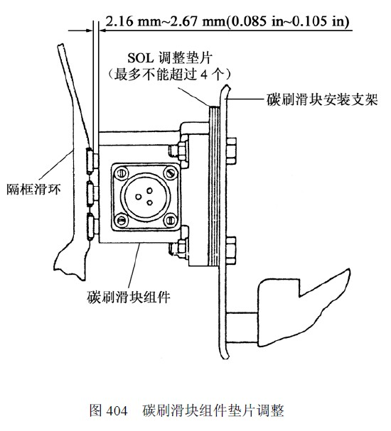 |  | ---
-- | 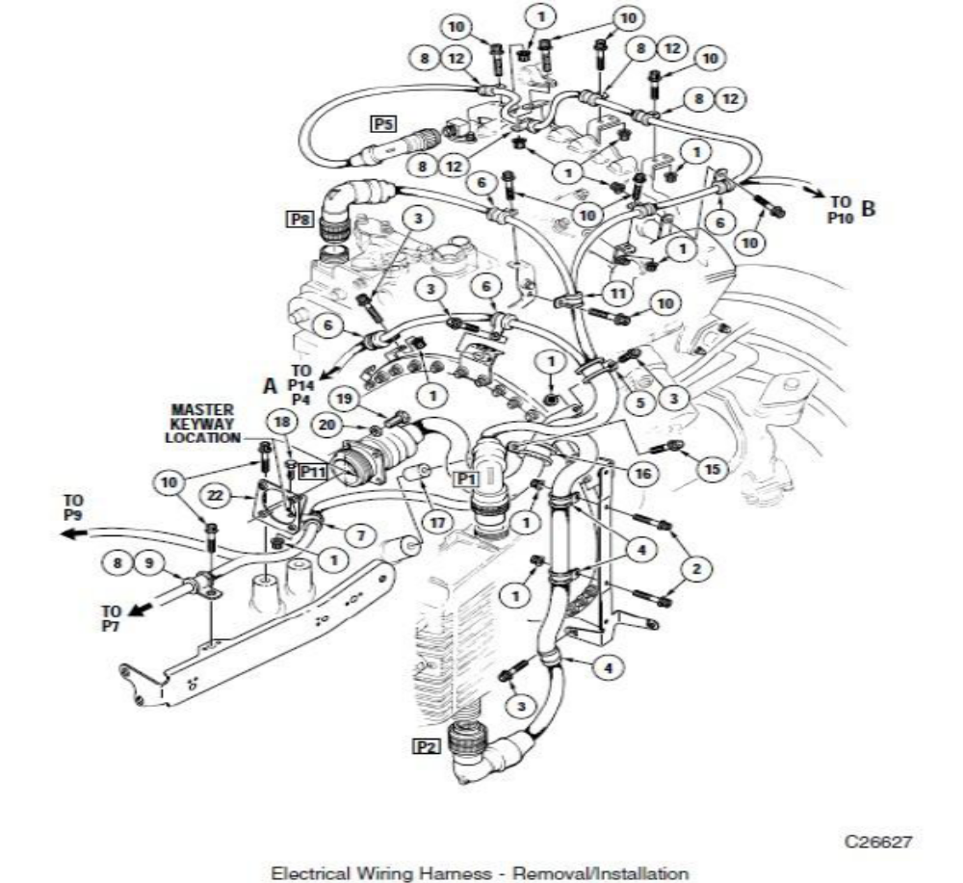  图501  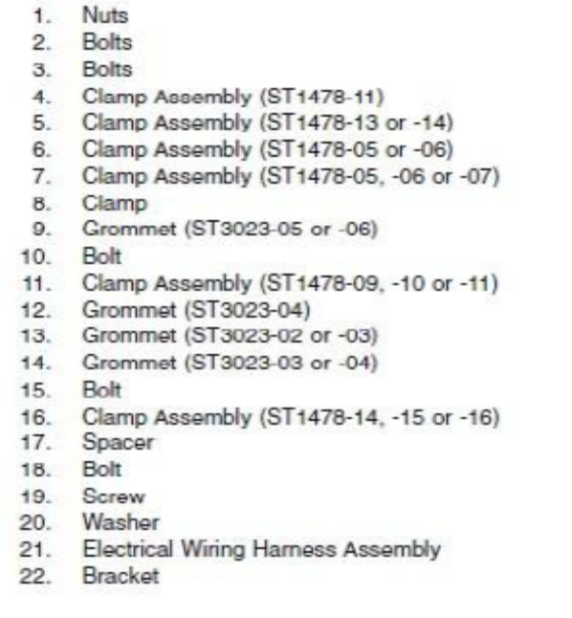 |  | ----
-- | 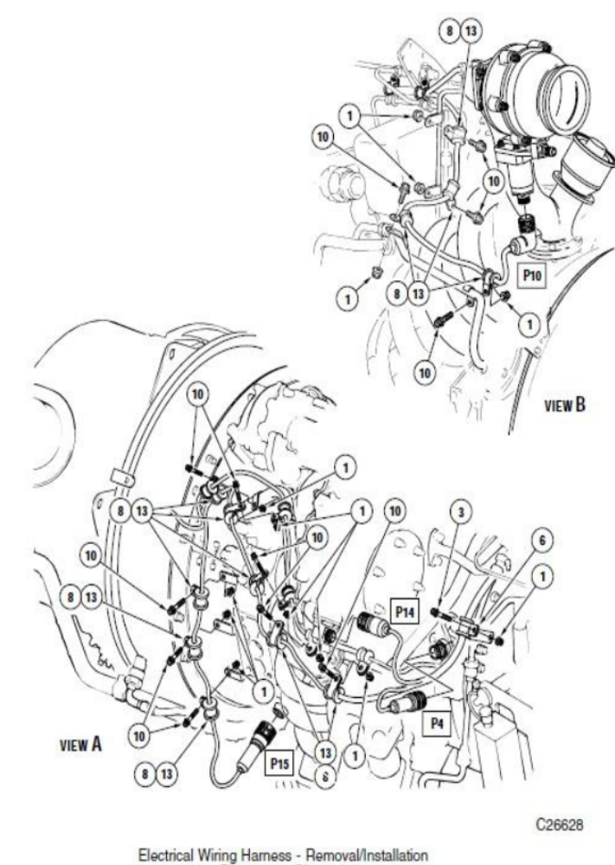  图502 |  | ---
-- | 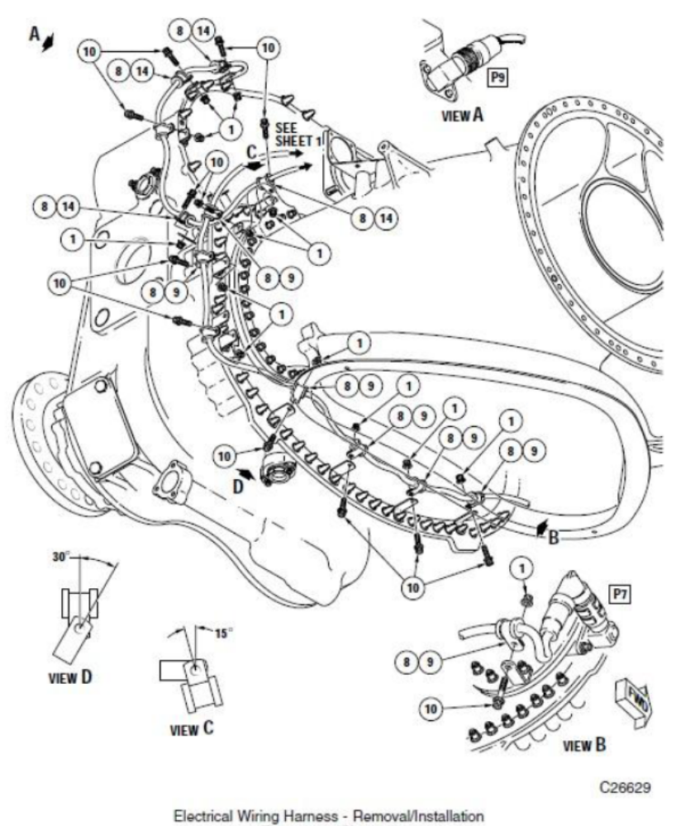  图503
-- |     

